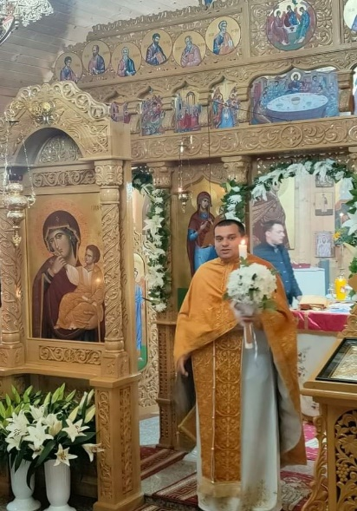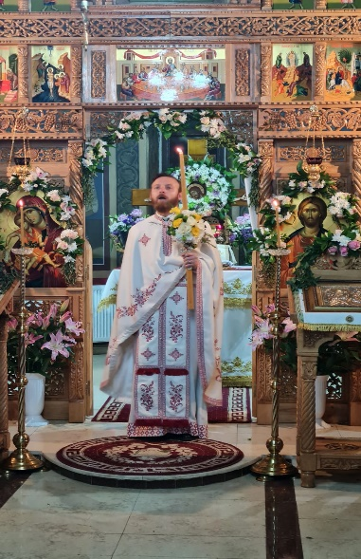

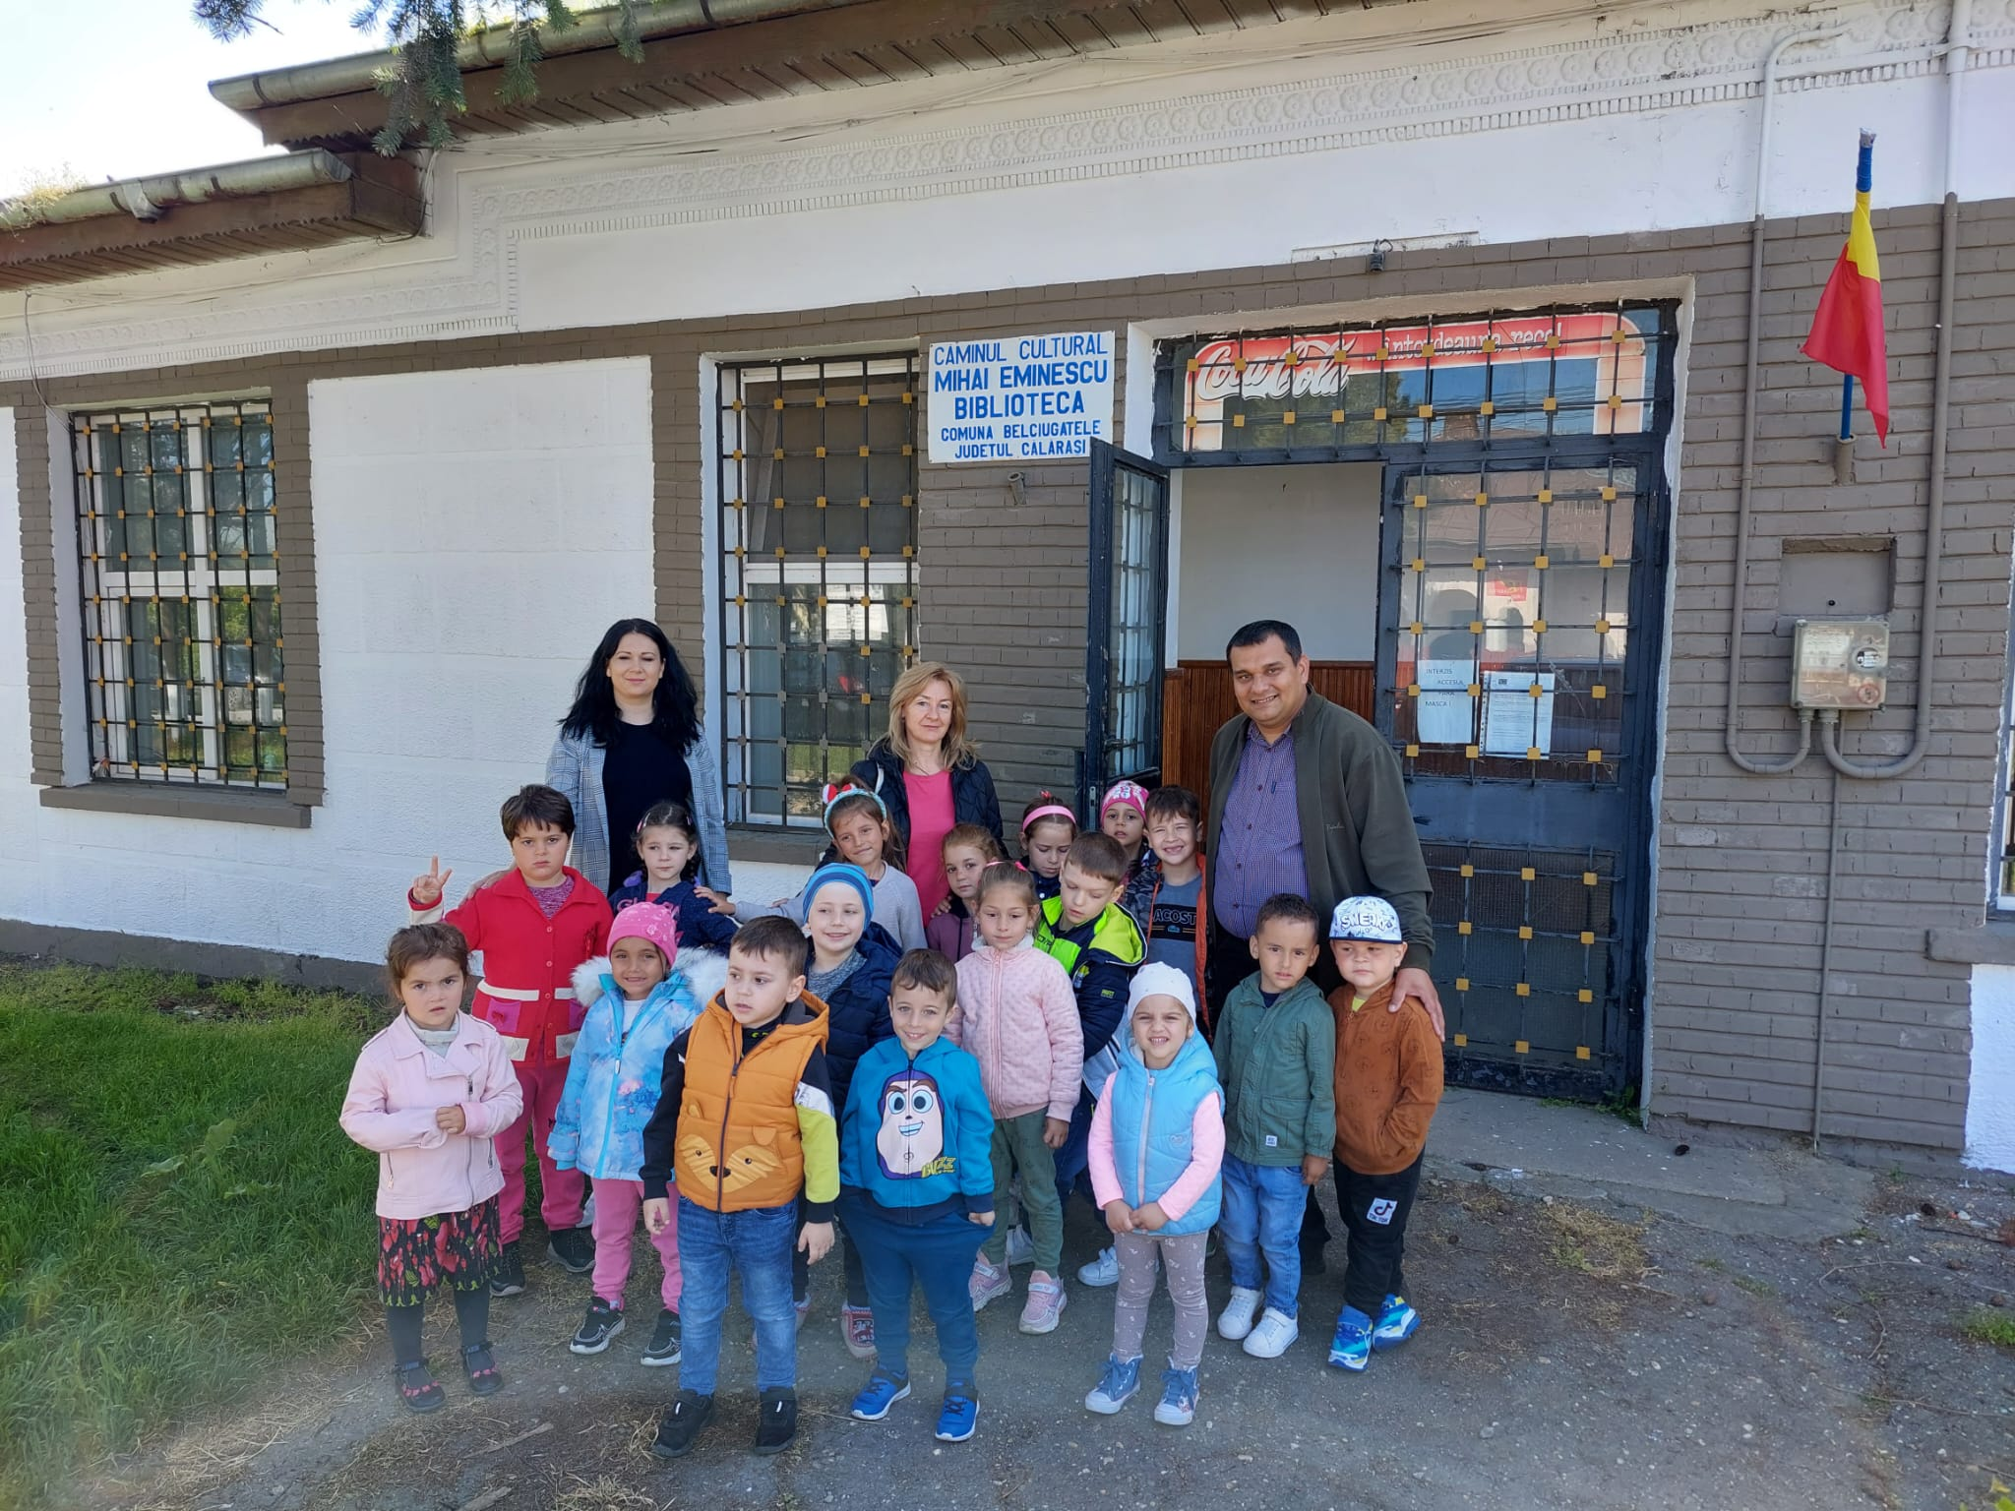

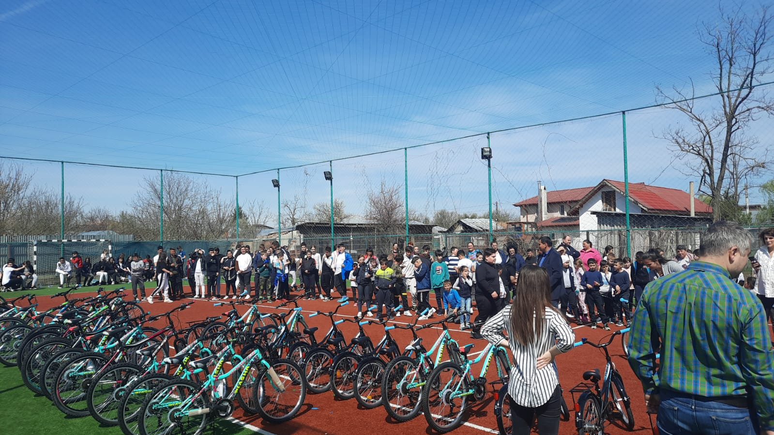

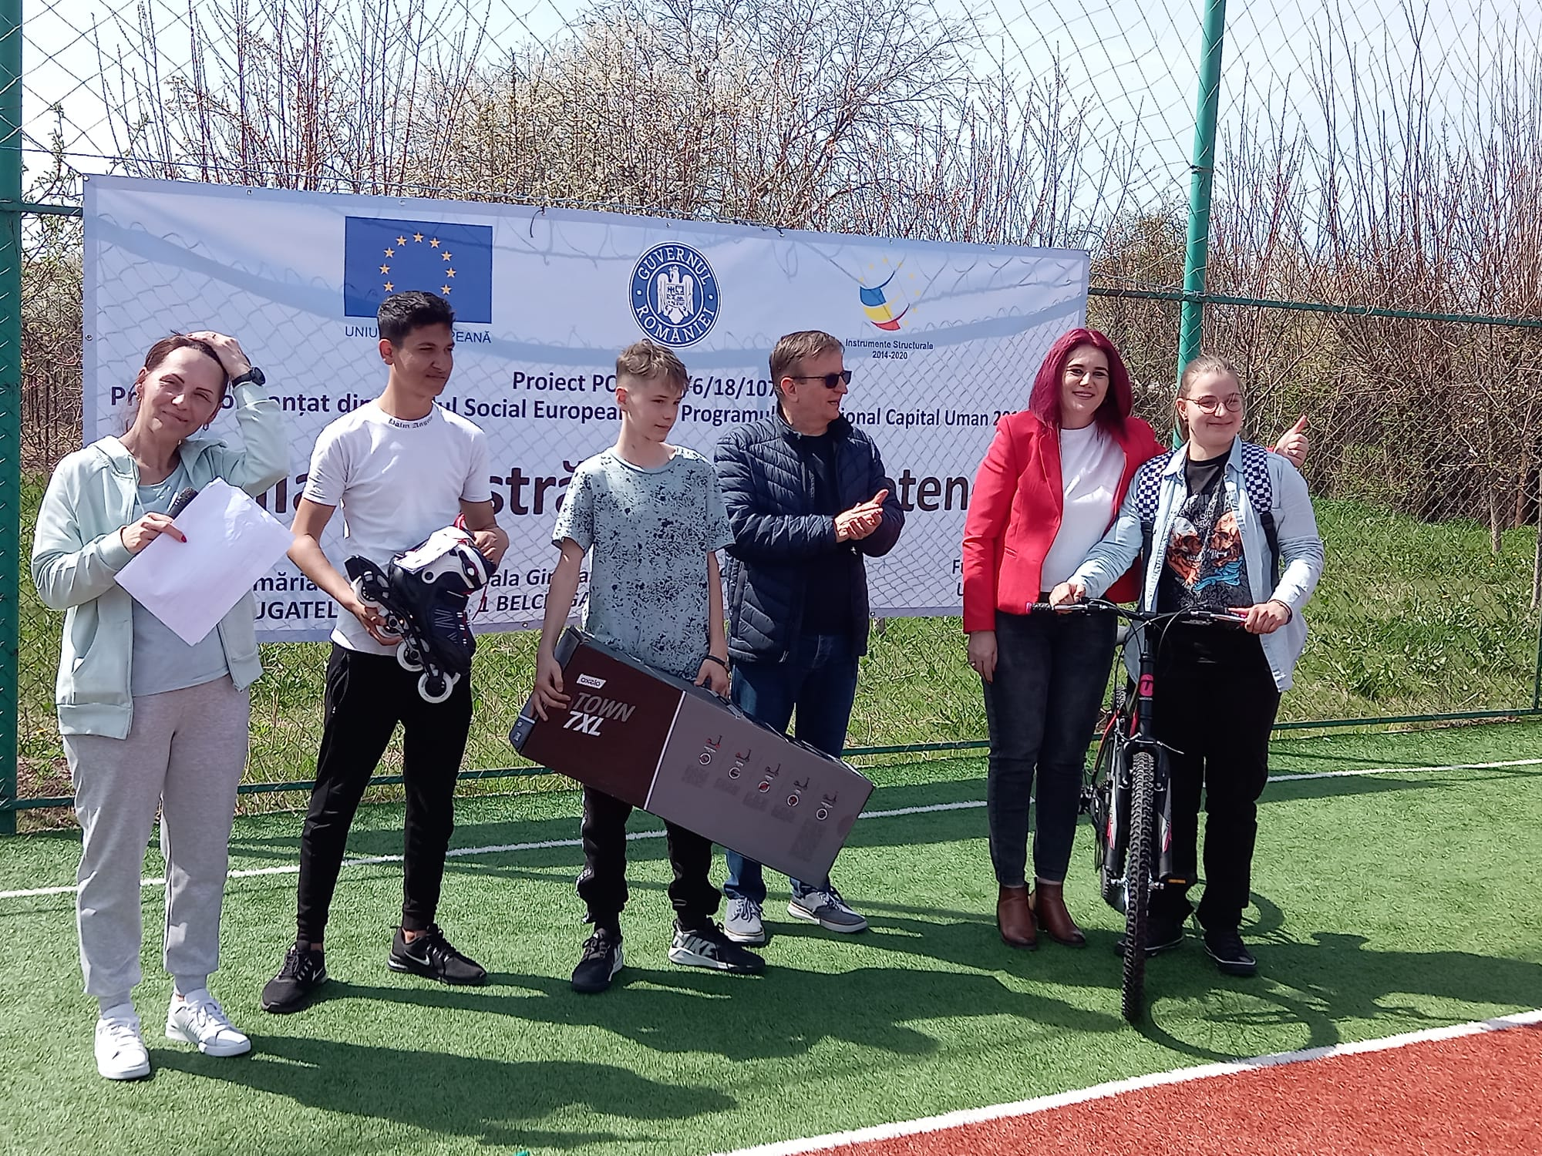



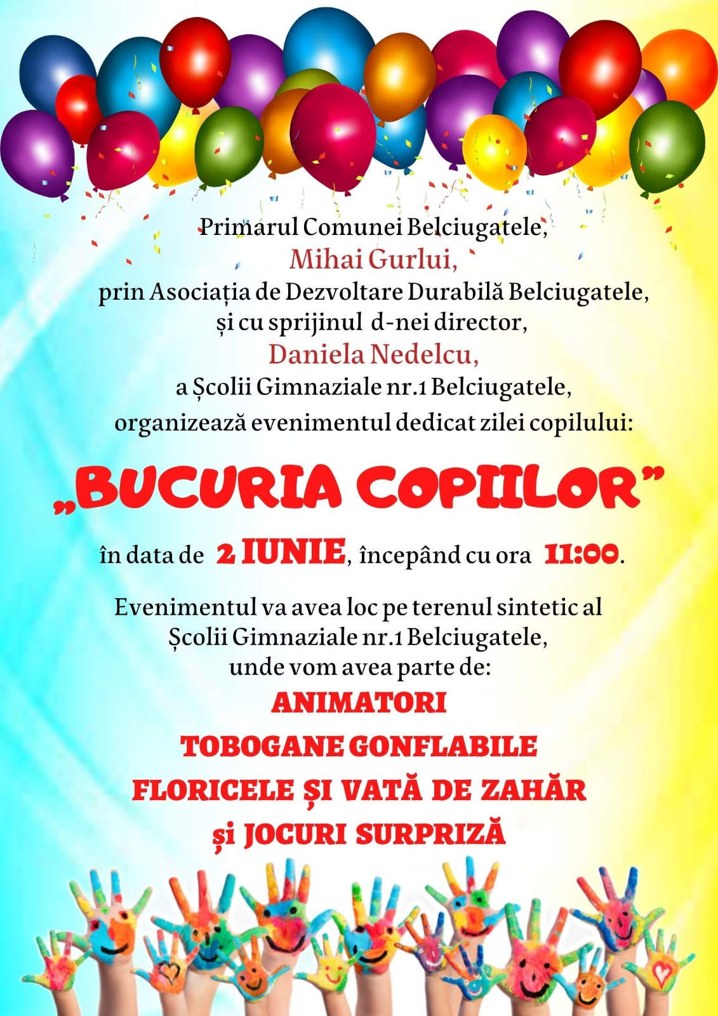



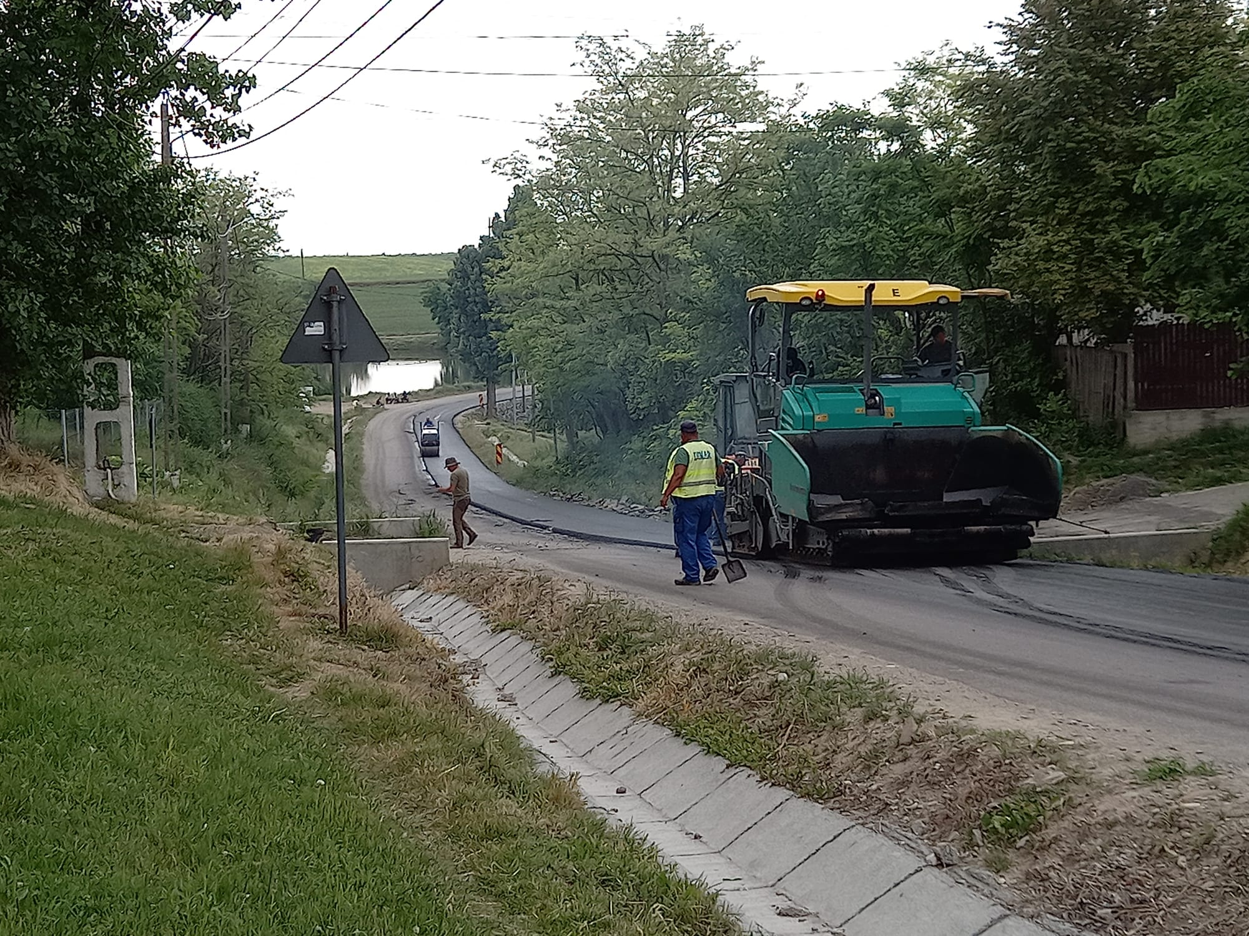

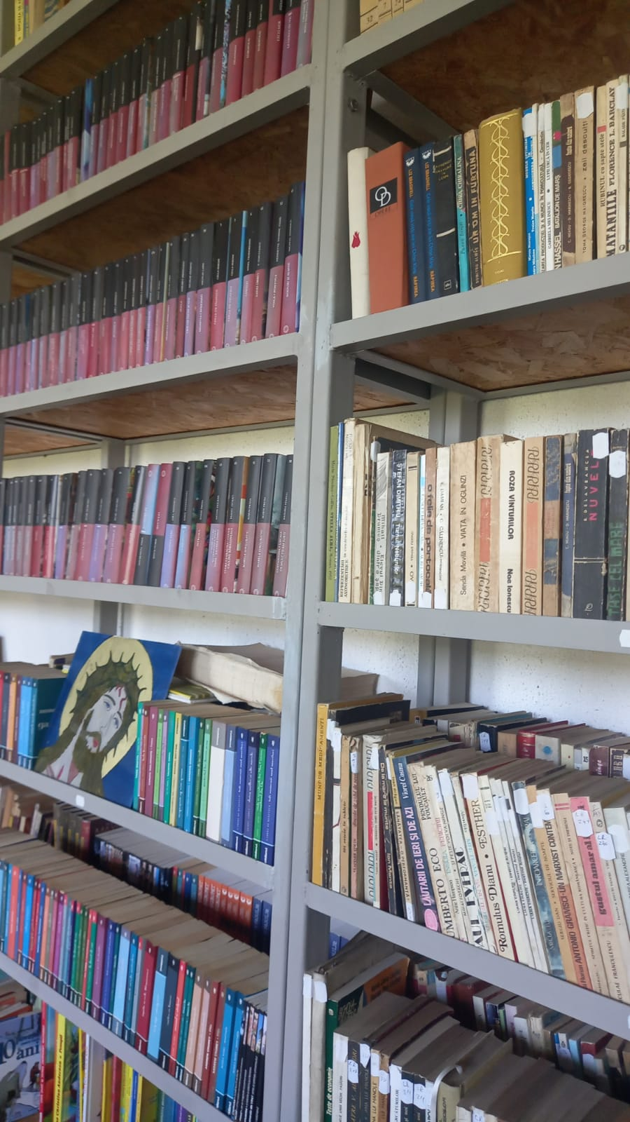

**Spiritualitatea creștin-ortodoxă**

Locuitorii comunei Belciugatele sunt oameni credincioși, păstrători ai credinței creștin-ortodoxe, prezenți la slujbele bisericești cu toată evlavia cuvenită. Cu multă bucurie, locuitorii comunei noastre au participat la slujbele Învierii.



***JURNALUL***

***DE BELCIUGATELE***

publicație cu caracter informativ a comunei Belciugatele, județul Călărași

Nr.3, Iunie 2022

***CITATUL LUNII***

Nu renunța la visul tău, doar pentru că va dura ceva timp să îl transformi în realitate. Timpul va curge oricum.

Earl Nightingale

**Proiect ”Școala noastră, școala prietenoasă”**

În data de 08 aprilie 2022, s-a finalizat proiectul „Școala noastră, scoala prietenoasă”, evenimentul având loc pe terenul de sport al școlii Belciugatele Nr.1, unde s-a desfășurat un concurs ce a avut premii importante și s-au împărțit biciclete elevilor care s-au remarcat în cadrul proiectului.

**Eveniment „Bucuria copiilor”**

Pentru data de 02 iunie, primarul Mihai Gurlui a organizat pentru copiii școlii gimnaziale GPN Nr.1 Belciugatele, evenimentul ”Bucuria Copiilor”, care se va deșfăsura între orele 11:00 – 15:00. La eveniment vor participa animatori profesioniști. Copiii vor avea parte de multe alte surprize, care vor face din această zi o zi specială din viața lor.

**Biblioteca “Mihai Eminescu”**

Biblioteca comunei Belciugatele se află într-o schimbare pentru a veni în întâmpinarea nevoilor intelectuale ale cetățenilor comunei. În acest scop s-au realizat câteva abonamente la ziarul “România Liberă”, la revista “Știință și Tehnică” și la revista “Magazin Istoric”. În prezent, putem spune că s-a finalizat inventarierea fondului de carte și începând cu data de 15 iunie cititorii se pot bucura din nou de biblioteca comunei lor. Cu toate acestea, nerăbdători, în ziua de 11 mai, copiii gradiniței Belciugatele au făcut o vizită noii biblioteci.

**“De la VIS la REALITATE”**

Spunem adevărul fără nicio coafare a lui, apreciind efortul deosebit depus de domnul primar Mihai Gurlui, pentru a crea oportunități comunei noastre, într-o pertinentă și durabilă dezvoltare. Cine și-ar fi imaginat că drumul care unește Măriuța cu Belciugatele să fie asfaltat și totodată să devină o arteră importantă de transport? Domnul Mihai Gurlui, încă de acum 10 ani, se gândea la acest drum important, drum care, prin ochii multor oameni părea un vis greu de realizat. Felicitări, domnule primar!

**REALIZĂRI ȘI EVENIMENTE LOCALE**

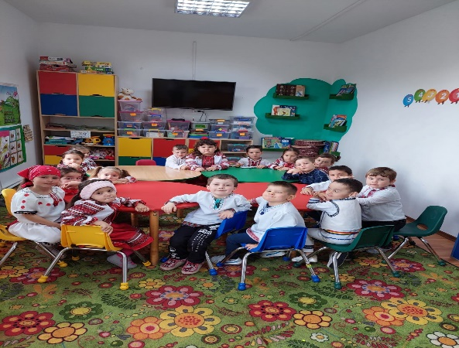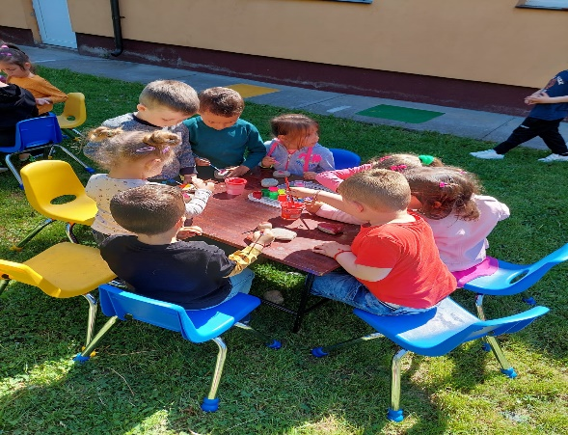În era modernă, în care suntem atât de invadați de tehnologie, comunicarea orală pare să ocupe locul doi. Dacă este să examinăm relațiile moderne din cadrul familiilor, se poate observa foarte ușor că ruptura dintre părinți și copii se produce de cele mai multe ori din cauza unei comunicări deficitare. Când părinții își dau seama că influența lor asupra copilului începe să scadă, iar comportamentul acestuia nu mai corespunde așteptărilor parentale, conflictele și pedepsele își fac repede apariția.Pedepsele, critica și rușinea îi îndepărtează pe copii de părinți, ducând la resentimente, vinovăție și furie. De aceea, copiii și adolescenții nu vor fi dispuși să asculte ce au de spus părinții, chiar dacă argumentele acestora sunt corecte.Comunicarea cu copiii cere anumite abilități. Părinții trebuie să țină minte că micuții încă învață și cresc. De aceea este imperativ să fiți capabili să comunicați cu ei la același nivel. În special părinții, trebuie să țină minte să folosească un vocabular ce poate fi înțeles de copil, un ton calm și un limbaj corporal ce nu va trimite mesaje ambigue.Părinții ar trebui să își aloce de asemenea mult timp zilnic pentru a comunica cu copiii.Un bun dialog îi redă copilului încredere în el și îl ajută la rezolvarea diferitelor probleme majore și așa se exclude riscul ca acesta să facă un lucru gresit sau regretabil. Important este să înteleagă copilul rolul acestei comunicări și să simtă preocuparea părintelui față de problemele lui, să simtă iubire și atenție. Ignoranța părinților duce la un haos total în educația copilului și atrage de la sine incapacitatea ca acesta să fie un om integru în cadrul societatii.

**Comunicarea cu copiii – o nouă provocare!**

Articol realizat de Butoi Victoria Mirela (Prof. Înv. Preșcolar GPN nr.1 Belciugatele)

Surse bibliografice: Pânișoară O. – Comunicarea eficientă. Ed. Polirom; Adele Faber, Elain Mazlish – Cominucarea eficientă cu copiii, acasă și la școală

**Pastila de Istorie – Egiptul Antic**

Într-o rubrică dedicată istoriei, nu putem omite trecutul antic fascinant al Egiptului, chiar dacă a fost un subiect extrem de mediatizat de-a lungul timpului și probabil despre care oricine a auzit. Până la urmă vorbim despre una dintre primele mari civilizații ale omenirii, care a reușit să supraviețuiască și să se dezvolte pe parcursul mai multor milenii, iar numai acest fapt merită atenția noastră. Astfel noi vă propunem pentru acest articol, o listă de câteva curiozități despre care probabil nu știați și care sperăm să vă stârnească interesul pentru Egiptul Antic.

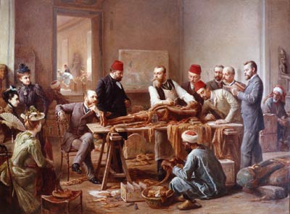**Egiptomania europeană**. În secolul al XIX-lea, datorită ambițiilor coloniale ale marilor puteri europene, teritoriul Egiptului de astăzi a fost ocupat. În acest timp, înalta societatea a Europei vestice își crease, pe baza noilor decoperiri arheologice, un interes pentru istoria și cultura antică a acestui loc. Însă de la o simplă curiozitate, lucrurile s-au transformat într-o extravaganță cel puțin bizară. Obiecte arheologice de mare importanță istorică, în loc să ajungă la muzee, erau ținute drept trofee în casele aristocraților, mumii cu tot cu sarcofage erau aduse în Occident pentru a fi disecate, iar un obicei ciudat, dar la modă în acea periodă, era păstrarea unei bucăți din sarcofag, bandaje sau chiar din mumie!

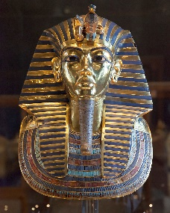**Regele Tut**. Din păcate faima faraonului Tutankhamon nu se datorează unei domni extraordinare. Adevăratul motiv pentru care acest faraon a ajuns atât de faimos în zilele noastre este pur și simplu faptul că mormântul său a fost descoperit întreg, în comparație cu alte situri arheologice, iar astfel s-au putut afla informații mai concrete despre acesta. În realitate, regele Tut a avut o viață și o domnie scurtă, murind în jurul vârstei de 18 ani. Cauza morții sale nu este clară, dar cel mai probabil a murit din cauza unui accident, asasinări, malariei sau chiar incestului, parinți lui fiind frate și soră. La rândul său, regele Tut a fost căsătorit cu sora lui, iar lângă mormântul său s-au găsit rămășițele a doi copii morți la naștere. Analizele pe mumia sa au dezvăluit că faraonul suferea de mai multe probleme și malformații, avea coloana și picioarele strâmbe, astfel se folosea de un baston, iar sistemul său imunitar era slăbit, lăsându-l cu sechele permanente.

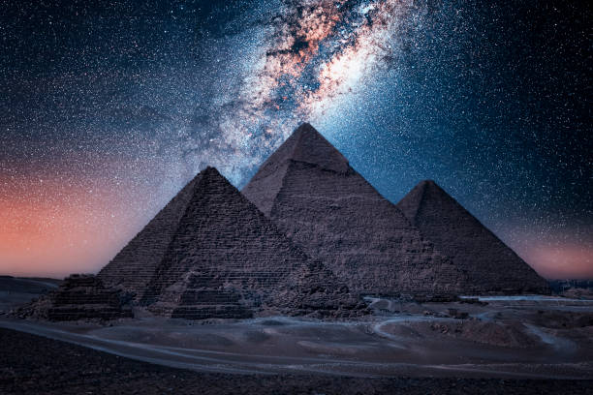**Piramidele**. Arhicunoscutele Piramide, considerate de grecii antici o minune a lumii, încă stau în picioare după mai bine de 4500 de ani, în pofida timpului, jafurilor sau a războaielor. Ca să ne facem o idee despre cât de vechi sunt, ar trebui să menționăm că mamuții încă existau când acestea erau construite sau că faimoasa Cleopatra a trăit mai aproape de aselenizare decât de construcția lor. Acestea sunt cu siguranță cea mai veche construcție de o asemenea amploare, iar aspectul lor inițial era mult diferit de ce vedem astăzi, fiind acoperite de un strat de calcar cu vârful aurit ce le oferea o strălucire în lumina soarelui. De asemenea, trebuie spus că poziția lor nu este una aleatoare, vârfurile piramidelor sunt îndreptate spre stelele din centura lui Orion.

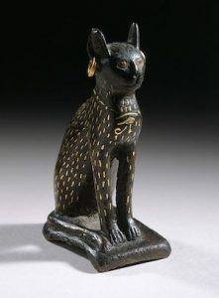**Pisici divinizate**. Asemenea altor popoare antice și egiptenii la rândul lor prin observarea și încercarea de a înțelege lumea înconjurătoare, au ajuns să creadă în unele motive mistice și simboluri ale naturii, de exemplu aceștia credeau că ceapa este un simbol al eternității datorită formei sferice și inelelor sale concentrice. Totuși pisicile probabil erau cele mai venerate, felinele erau atât de importante pentru egipteni încat li s-au construit statui, apăreau pe inscripții și hieroglife, iar unii zei erau înfățișați ca pisici. Pentru egipteni acestea erau un simbol al fertilității și feminității, iar dacă pisica unei familii murea, toți membri își rădeau sprâncenele în semn de doliu. Însă iubirea egiptenilor pentru pisici putea duce la situații extreme de obicei, astfel dacă o persoana omora, chiar și din greșeală, o pisică, primea la rândul său pedeapsa cu moartea și știm sigur de asta pentru că la un moment dat un faraon a încercat să oprească moartea nevinovată a unui om.

**Coordonatori**

Bibliotecar Preda Daniel

Șef S.V.S.U. Ovidiu Oprea

**Editor articole**: Gurlui Alexandru-Lucian (student)

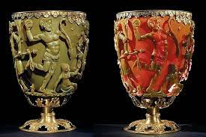

Această cupă este creația unor făuritori din Roma antică de prin secolul al IV-lea după Hristos, iar figurile turnate recrează o scenă din mitologia greacă. Însă ce ne interesează pe noi este culoarea pe care o poate lua cupa atunci când aceasta este iluminată din exterior sau interior (vezi imaginea). Acest efect se numește dicroism și reprezintă proprietatea unor substanțe de a diviza lumina, ce cade pe ele, în diferite culori. La o analiză mai aprofundată, cercetătorii au descoperit în sticlă o cantitate mică de aur și argint sub forma unor particule microscopice de mărimea nanometrilor (a miliarda parte din metru!) care creează acest efect. Astfel s-a ajuns la uimitoarea concluzie că tehnica prin care romanii au creat această cupă ar fi comparabilă cu nanotehnologia din zilele noastre, pe care noi de abia acum o cercetăm!

**Pastila de Știință – Cupa lui Licurg**

În partea stângă, pocalul este iluminat cu o sursă din exterior și apare verde, iar în dreapta pocalul este roșu, fiind iluminat cu o sursă din interiorul cupei.